Jedeme do Divadla loutek v Ostravě.
Představení „O blýskavém prasátku“
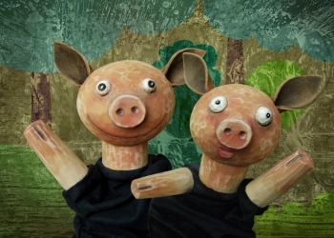

V pondělí 3. února 2020, odjezd od MŠ v 9:15 hod.
Návrat do MŠ v 12:30 hod.
Předpokládaná cena 160,-
(vstupné: 50,- doprava: 110,-)

Prosíme o vhodné oblečení do divadla.

Z organizačních důvodů je možné, že nejmladší děti budou mít náhradní program v MŠ.

